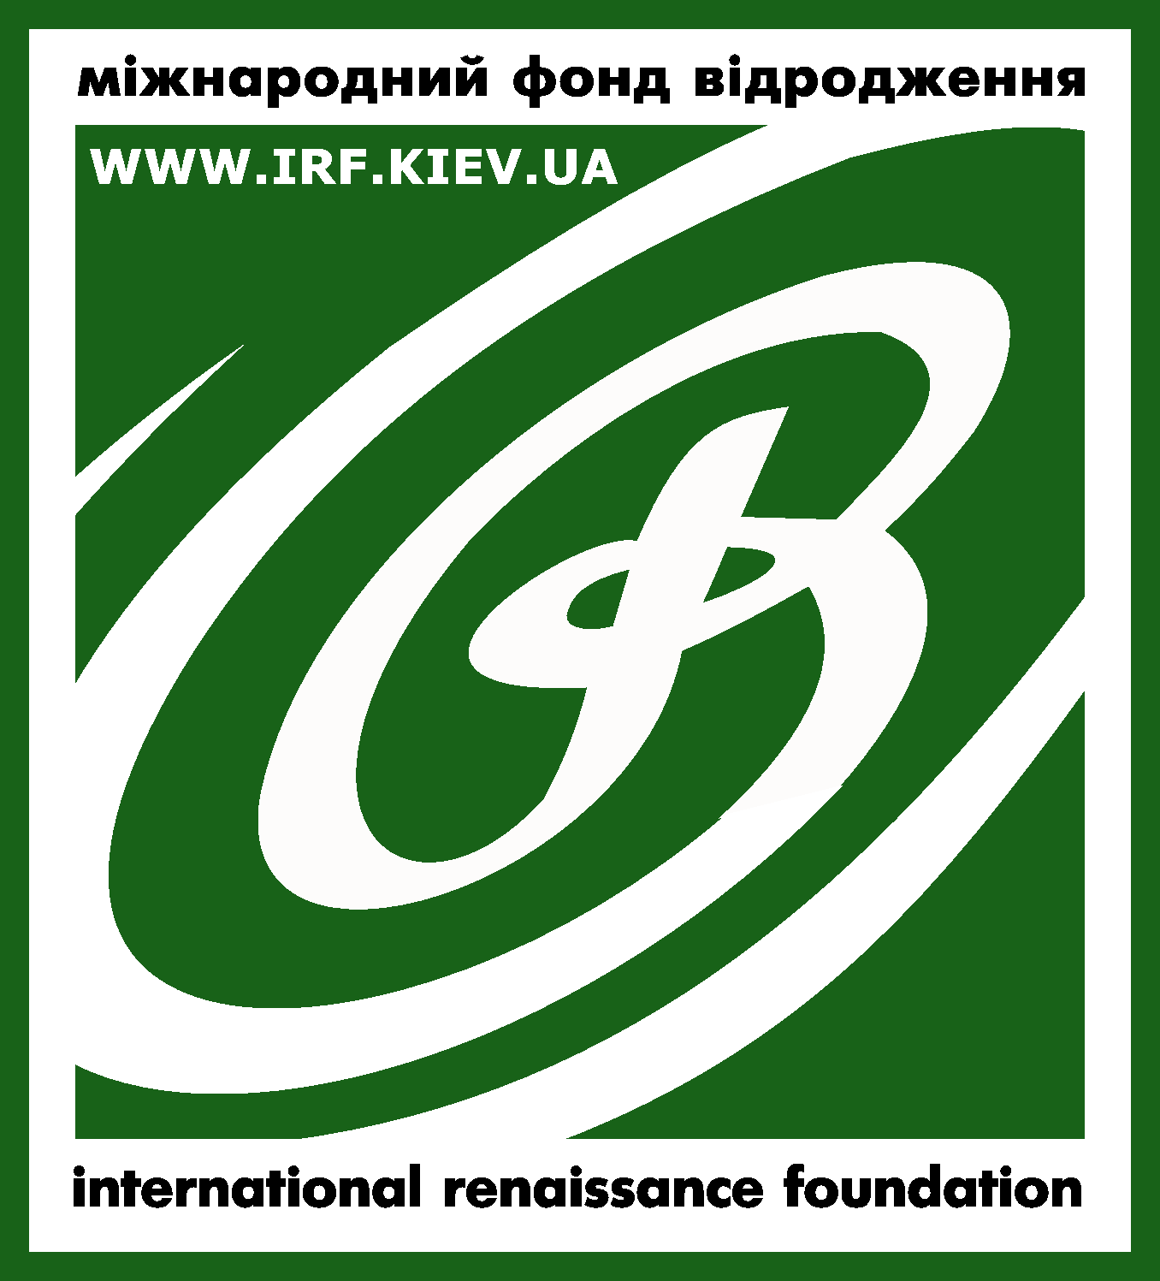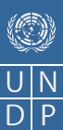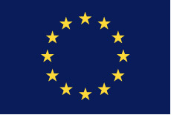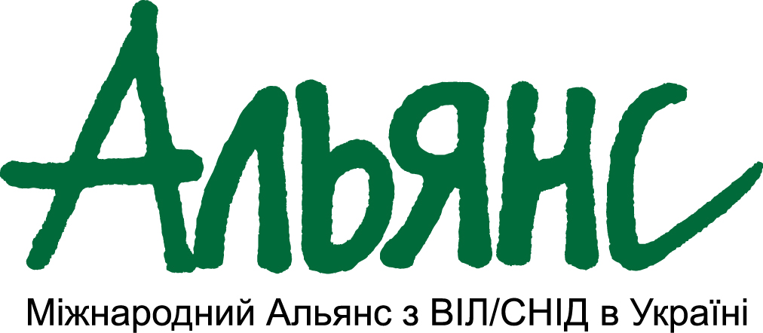
___________________________________________________________________
місце проведення: прес-центр “Український час”
адреса: Український Дім, Європейська площа, м. Київ
дата і час: 26 червня, 11-00—13-00

ПРОГРАМА
Круглий стіл присвячений Всесвітньому дню боротьби із наркоманією
“СУЧАСНА НАРКОПОЛІТИКА В УКРАЇНІ: ПРОБЛЕМИ, НАСЛІДКИ, ШЛЯХИ РЕФОРМУВАННЯ”

11-00 | Вступ. Сергій Дворяк, фасилітатор круглого столу, Український Інститут досліджень політики щодо громадського здоров’я.
11-05 | Сучасна наркополітика в Україні та проблеми, що з нею пов‘язані  Полтавець Д., Відкритий інститут громадського здоров’я,  Скала П., Міжнародний Альянс з ВІЛ/СНІД в Україні
11-20 | Реформування правоохоронних органів в боротьбі з незаконним обігом наркотиків в Україні.  Андрєєв М., Начальник Департаменту боротьби з незаконним обігом наркотиків, МВС України.
11-30 | Права людини в контексті подвійної епідемії в Україні  Толопило А, Одеська правозахисна група “Верітас”  Сухопарова І., мати наркозалежної учасниці програми замісної терапії.
11-45 | Недержавний сектор - міжнародний досвід НУО у сфері зменшення шкоди, огляд основних проблем роботи НУО в Україні, пропозиції щодо їх вирішення.  Патрік О’Горман, Експерт зі зменшення шкоди, ЄС
11-55 | Наслідки недосконалості державного управління в сфері ВІЛ/СНІДу та споживання наркотиків.  Борушек И, Всеукраїнська мережа ЛЖВ, Міжнародний Альянс з ВІЛ/СНІД в Україні
12-05 | Правоохоронні органи та негативні аспекти їх діяльності в боротьбі із незаконним обігом наркотиків  Кравченко В., генерал СБУ
12-15 | Журналістська етика щодо висвітлення питань ВІЛ/СНІДу та вживання наркотиків, об’єктивне інформування суспільства  Ратушний Т., журналіст, громадське об’єднання “Об’єктивна реальність”  Богдана Костюк, журналіст “Радіо Свобода”.
12-30 | Шляхи реформування наркополітики в Україні  Полтавець Д., Скала П.
12-40 | Обговорення, запитання журналістів
13-00 | Фуршет
_______________________________________________________________________________________________
Міжнародна Програма Зменшення Шкоди, Інститут Відкритого Суспільства
Міжнародний фонд “Відродження”
Програма допомоги із запобігання незаконного обігу та зловживання наркотиками в Білорусі, Україні та Молдові (Програма БУМАД). Програма фінансується Єврокомісією.
Проект «Врядування в питаннях ВІЛ/СНІДу» ПРООН в Україні
Міжнародний Альянс з ВІЛ/СНІД в Україні.

